**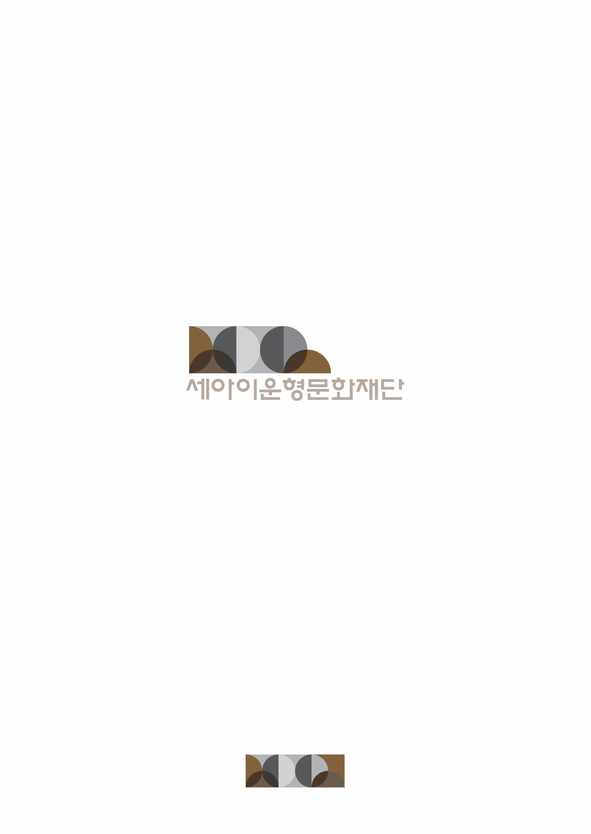**

**[재단법인 세아이운형문화재단 소개]**

**아름다운 예술로 아름다운 내일을 열어가겠습니다.**

“이제 당신만 오페라를 알게 된다면 모든 사람이 오페라를 사랑하게 되는 겁니다.”

선한 눈매와 온화한 미소를 지녔던 그 분은, 지인을 만날 때 마다 오페라CD를 건네며 이렇게 이야기했습니다. 2000년 국립극장 산하에서 독립한 국립오페라단이 스스로 운영과 예술적 책임을 완수해야 하는 중요한 시기에, 초대 이사장이라는 중책을 맡았던 세아그룹 故 이운형 회장은 직접적인 지원과 협조는 물론, 후원회를 조직하고 많은 기업들의 관심과 후원을 이끌어내며 13년간 끊임없이 깊은 애정을 쏟았습니다.

그리고 2013년 8월, 순수문화예술에 대한 열정으로 오페라를 사랑하고 후원해왔던 故 이운형 회장의 뜻을 기려 ‘재단법인 세아이운형문화재단’이 세상에 태어났습니다.

예술에 대한 그의 열정을 오늘에 이어받은 ‘세아이운형문화재단’은, 다양한 문화예술을 지원함으로써 예술인들의 열정과 노력의 가치를 더욱 높이고자 노력하고 있습니다. 예술 후원사업으로 가능성을 가진 영재 및 신진 아티스트들에게 더 크게 성장할 수 있는 기회를 만들어주는 일, 다양한 클래식 공연의 기획 및 개최로 더 많은 사람들에게 아름다운 예술의 감동을 선사하는 일 등을 통해 대한민국 문화예술의 활성화에 작은 디딤돌이 되고자 합니다.

아름다운 예술에 대한 우리의 열정과 사랑이 내일의 세계적인 오페라 스타를 배출하고 클래식의 대중화에 한발 다가서는 밑거름이 될 것이라 믿으며, 아름다운 예술로 아름다운 내일을 열어가는 일에 정성을 다하겠습니다.

**▣ 후원사업**

국내외 권위 있는 콩쿠르 입상 경력의 오페라 인재 및 성악인 중 추천 및 심사를 거쳐 대상을 선정하고, 해외 유명 오페라 스타로 성장할 수 있도록 후원하고 있습니다.

현재 세아이운형문화재단이 후원중인 아티스트로는 소프라노 여지원, 라하영, 테너 김범진, 신현식, 박기훈, 박회림, 손지훈, 바리톤 김주택, 베이스바리톤 길병민이 있습니다.

|  |  |
| --- | --- |
| 여지원 | ⚫ 이탈리아 파르마 아리고 보이토 국립음악원,  시에나 카지나 음악원 졸업  ⚫ 이탈리아 모데나 베키토 넬리 음악원 최고연주자 과정 졸업  ⚫ 이탈리아 Pietro Mongini 국제 성악콩쿠르 1위  ⚫ 2017 오스트리 찰즈부르크 페스티벌  오페라 아이다 출연(지휘:리카르도 무티) |
| C:\Users\문화재단\Desktop\홍성인\세아이운형문화재단\문화재단 소개자료\최종\2018년 버전\2018 후원인재\김주택.jpg | ⚫ 이탈리아 베르디 국립 음악원 음악대학원 석사  ⚫ 이탈리아 베르디 국제성악콩쿠르 2위  ⚫ 프랑스 툴루즈 국제성악콩쿠르 1위  ⚫ 서울국제음악콩쿠르 2위  ⚫ 예술의전당 예술대상 ‘신인예술가상’ 수상 |
| C:\Users\문화재단\Desktop\홍성인\세아이운형문화재단\문화재단 소개자료\최종\2018년 버전\2018 후원인재\김범진.jpg | ⚫ 한국예술종합학교 음악원 성악과 졸업  ⚫ 독일 베를린 국립 음대 재학 중  ⚫ 서울국제음악콩쿠르 1위  ⚫ 오스트리아 비엔나 벨베데레 국제 성악콩쿠르 1위  ⚫ 프랑스 툴루즈 국제성악콩쿠르 3위  ⚫ 독일 드레스덴 젬퍼 융에스 앙상블 솔로이스트 활동 중 |

|  |  |
| --- | --- |
| C:\Users\문화재단\Desktop\홍성인\세아이운형문화재단\문화재단 소개자료\최종\2018년 버전\2018 후원인재\대지 14 사본 9@300x-100.jpg | ⚫ 파라과이, 가나, 카자흐스탄 3개국 독립기념연주회 출연  ⚫ KBS-한국전력 음악 콩쿠르 금상  ⚫ 국립오페라단 성악콩쿠르 대상  ⚫ 독일 베를린 한스아이슬러 국립음악대학 석사 재학 중 |
| 테너박기훈 | ⚫ 서울대학교 음악대학 성악과 졸업  ⚫ 서울국제음악콩쿠르 4위  ⚫ 광주성악콩쿠르 1위  ⚫ 오스트리아 비엔나 벨베데레 국제 성악콩쿠르3위  ⚫ 프랑스 툴루즈 국제 성악콩쿠르 2위 |
| C:\Users\문화재단\Desktop\홍성인\세아이운형문화재단\문화재단 소개자료\최종\2018년 버전\2018 후원인재\대지 14 사본 7@300x-100.jpg | ⚫ 한국예술종합학교 음악원 성악과 졸업  ⚫ 독일 함부르크 국립음악대학 재학 중  ⚫ 빌헬름 스탠해머 국제콩쿠르 2위  ⚫ 구스타프 말러 가곡 콩쿠르 2위  ⚫ 독일 함부르크 모차르트 콩쿠르 2위 |

|  |  |
| --- | --- |
| C:\Users\SeAH_Sungin\AppData\Local\Microsoft\Windows\INetCache\Content.Word\테너박회림.jpg | ⚫ 서울대학교 음악대학 성악과 졸업  ⚫ 이탈리아 밀라노 베르디 국립음악원 석사 졸업  ⚫ 스페인 프란치스코 비냐스 주니어 국제콩쿠르 2위  ⚫ 이탈리아 피렌체 국립 오페라 극장 영아티스트 (18-19) |
| C:\Users\SeAH_Sungin\AppData\Local\Microsoft\Windows\INetCache\Content.Word\테너손지훈.jpg | ⚫ 한국예술종합학교 음악원 성악과 졸업  ⚫ 세알한국가곡콩쿠르 1위  ⚫ 국립오페라단 성악콩쿠르 은상  ⚫ 한국성악가협회 국제성악콩쿠르 1위  ⚫ 성정음악콩쿠르 대상 |
| C:\Users\SeAH_Sungin\AppData\Local\Microsoft\Windows\INetCache\Content.Word\베이스바리톤길병민.jpg | ⚫ 서울대학교 음악대학 성악과 수석졸업  ⚫ 프랑스 툴루즈 국제콩쿠르 우승  ⚫ 모나코 몬테카를로 국제콩쿠르 우승  ⚫ 이탈리아 비오티 국제콩쿠르 준우승  ⚫ 19-20 영국 로열오페라극장 제티파커 영아티스트 선발 |

**▣ 정기음악회 <세아이운형문화재단 음악회> 개최**

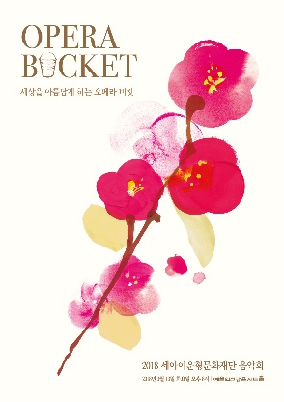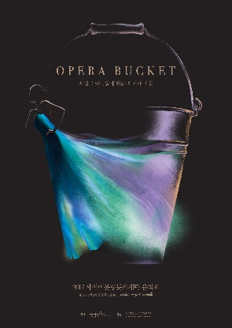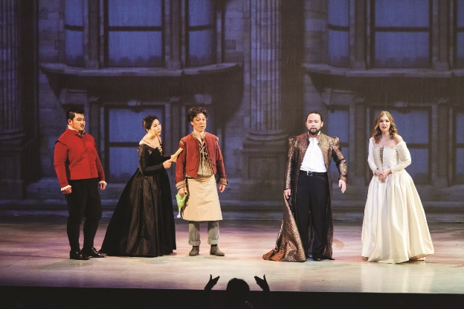2015년부터 매년 정기 공연인 “세아이운형문화재단 음악회”를 개최하고 있습니다. ‘꼭 들어야 할 세상을 아름답게 하는 오페라 버킷’이라는 컨셉의 갈라콘서트 개최를 통해, 오페라에 대한 대중의 관심과 이해를 넓히고, 예술가들의 공연 활동 및 상호교류의 장을 마련하고자 하는 취지에서 기획되었습니다. 특히, 이 공연에는 세아이운형문화재단이 후원하는 성악가들과 세계적인 성악가의 콜라보레이션 무대가 마련되어 그 의미를 더합니다.

2019 음악회 포스터 2018 음악회 포스터 2017 음악회 포스터 2015 음악회 사진

**▣ 지역음악회 <세상을 아름답게 하는 음악회> 개최**

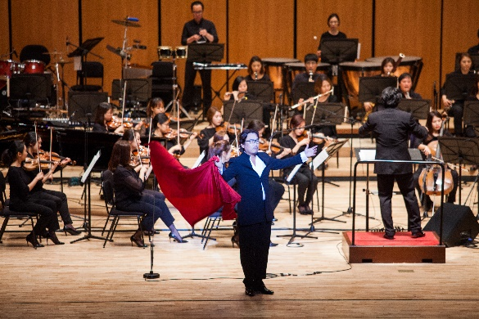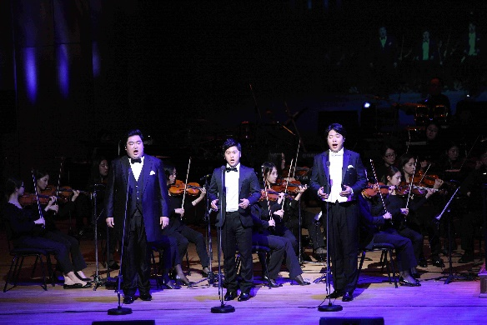충주, 군산 등 중소도시 시민을 위한 음악회 기획 및 개최를 통해, 지역 시민들에게 문화예술 향유의 기회를 제공하고, 대중들에게 잘 알려진 곡 위주로 선곡하여 클래식을 더욱 친근하게 접할 수 있도록 지원하고 있습니다. 2015년 5월 충주, 9월 군산, 2016년 10월 창원, 2017년 9월 충주에서 네 차례 음악회가 마련되었으며, 앞으로도 다양한 도시의 더 많은 시민들을 찾아갈 예정입니다.

2017 충주음악회 포스터 2016 창원음악회 공연사진 2015 군산음악회 공연사진

**▣ 학술연구지원**

세아이운형문화재단은 음악 총서 발간 지원이라는 음악학 연구 지원을 통해 음악 학계에 실질적인 지원을 제공하고 있습니다. 또한 음악학자에게 학문에 전념할 수 있는 안정적 저술 환경을 제공하고 예술을 더 깊이 연구할 수 있는 토대를 만들고 있습니다.

**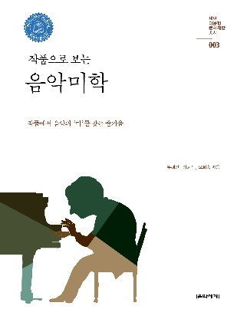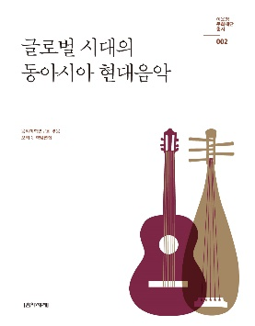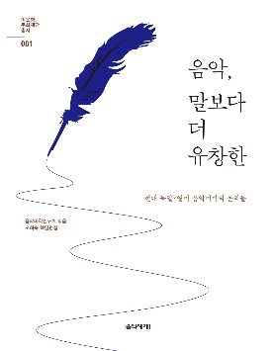**

음악총서Ⅰ(2015, 서울대) 음악총서Ⅱ(2015, 서울대) 음악총서Ⅲ(2016, 서울대)

**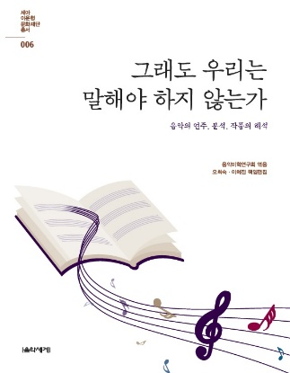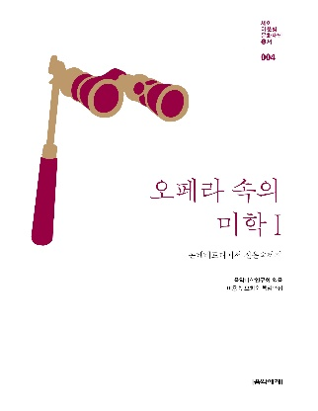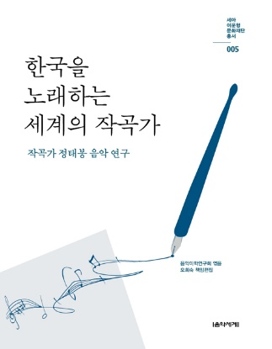**

음악총서Ⅳ(2017, 서울대) 음악총서Ⅴ(2017, 서울대) 음악총서Ⅵ(2018, 서울대)

※ 음악총서Ⅲ, 『작품으로 보는 음악미학』 : “2017년 대한민국 학술원 우수도서” 선정

※ 음악총서Ⅳ, 『오페라 속의 미학Ⅰ』 : “2017년 한국서양음악학회 학술지 「서양음악학」” 게재

**재단법인 세아이운형문화재단 연혁**

2019. 3 2019 세아이운형문화재단 음악회 개최(예정)

2018. 8 세아이운형음악총서Ⅵ, 『그래도 우리는 말해야하지 않는가』 발간 기념 학술포럼 개최

2018. 7 세아이운형문화재단 제6기 오페라 인재 선정 및 후원 실시

2018. 5 국립오페라단 성악콩쿠르 후원 약정 체결, ‘세아이운형문화재단 상 제정

2018. 3 2018 세아이운형문화재단 음악회 개최

2017. 12 세아이운형문화재단 제5기 오페라 인재 선정 및 후원 실시

2017. 11 세아이운형음악총서Ⅳ, 『오페라 속의 미학Ⅰ』

“2017년 한국서양음악학회 학술지 「서양음악학」” 게재

2017. 9 충주시민과 함께하는 “세상을 아름답게 하는 음악회” 개최

2017. 8 세아이운형음악총서Ⅳ, 『오페라 속의 미학Ⅰ』 발간 기념 학술포럼 개최

2017. 5 세아이운형음악총서Ⅲ, 『작품으로 보는 음악미학』

“2017년 대한민국학술원 우수학술도서” 선정

2017. 3 2017 세아이운형문화재단 음악회 개최

2017. 3 이탈리아 ‘라 스칼라 아카데미아’와 함께하는 오디션 개최

2016. 12 세아이운형문화재단 제4기 오페라 인재 선정 및 후원 실시

2016. 10 창원시와 함께하는 “세상을 아름답게 하는 음악회” 개최

2016. 10 이운형문화재단, 세아이운형문화재단으로 명칭 변경

2016. 3 2016 이운형문화재단 음악회 개최

2016. 2 이운형문화재단 제3기 오페라 인재 선정 및 후원 실시

2015. 12 제1회 Story가 있는 오페라 강연회 개최

2015. 9 “군산시 문화예술 활성화를 위한 업무협약” 체결

2015. 9 군산시와 함께하는 “세상을 아름답게 하는 음악회” 개최

2015. 5 충주시와 함께하는 “세상을 아름답게 하는 음악회” 개최

2015. 3 2015 이운형문화재단 음악회 개최

2015. 1 서울대학교·한국예술종합학교 성악과 장학 후원

2015. 1 서울대학교 음악대학 ‘음악미학연구소’ 학술연구 지원(~현재)

2014. 12 이운형문화재단 제2기 오페라 인재 선정 및 후원 실시

2014. 7 이탈리아 잔도나이 마스터클래스 Young Artist 참가, 후원 실시

2014. 2 Young Artist 오디션 개최

2013. 9 지정기부금 단체 지정

2013. 8 재단법인 이운형문화재단 설립